Муниципальное бюджетное общеобразовательное учреждение
«Средняя общеобразовательная казачья школа села Знаменка»
Нерчинский район, Забайкальский край

Проверочная работа к уроку
«Искусства» в 9 классе по теме:
«Развитие дизайна и его значение в жизни
современного общества»

по программе Г.П Сергеевой, И. Э. Кашековой, Е.Д. Критской

Учитель музыки и искусства-
Трушина Светлана Юрьевна

1.Что означает слово «дизайн»?
________________________________________

2. Перечислите известные стили дизайна.
________________________________________________________________________________________________________________________________________________________________

3. Кто является известным дизайнером?
А) А.Бенуа Б) Ч.Макинтош В) В.Гог

4. К какому стилю дизайна интерьера принадлежат следующие иллюстрации

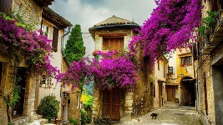

2.

3.
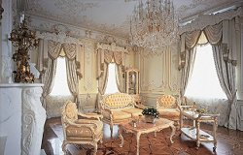

4.

5.

5. Кто автор картины «Идея шляпки в форме туфли»?

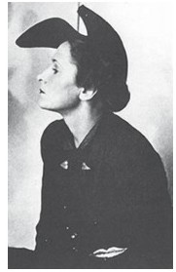

6. Родина стиля «Модерн» в искусстве
А) Франция Б) Англия В) Италия

7) Перечислите основные виды дизайна

Ключи:
1) проект, замысел, чертеж, рисунок
2) классицизм, модерн, арт-деко, минимализм, хай-тек, китч, этно.
3) Б
4) 1 – прованс
2 – готика
3 – барокко
4 – хай-тэк
5 – китч
5) Сальвадор Дали
6) Б
7) Графический, индустриальный, дизайн среды, дизайн имиджа.
Критерий оценивания:
Выполнены задания на 7 вопросов- оценка «5»
Выполнены задания на 5,6 вопросов- оценка «4»
Выполнены задания на 4 вопроса - оценка «3»

Источник:
Искусство, 8-9 классы: учеб. для общеобразоват. организаций /
Г.П. Сергеева, И.Э Кашекова, Е. Д. Критская, - 8-е изд,- М.: Просвещение, 2017.

